INSTITUTO FEDERAL DE GOIAS – CAMPUS ANAPOLIS

BACHARELADO EM CIÊNCIA DA COMPUTAÇÃO

FELIPE VERSIANE E HEITOR BARRETO BONFIM

**PROJETO BIG DATA**

ANÁPOLIS-GO

2022

FELIPE VERSIANE E HEITOR BARRETO BONFIM

**PROJETO BIG DATA**

Trabalho referente ao segundo projeto da disciplina de Banco de Dados I do Curso de Ciência da Computação.

Professor: Daniel Xavier

ANAPOLIS-GO

2022

**Sumário**

I. INTRODUÇÃO 1

II. OBTENÇÃO 1

III. MODELO ENTIDADE RELACIONAMENTO – MER 1

IV. ESQUEMA RELACIONAL – ER 2

V. DICIONARIO DE DADOS 2

VI. GRAFICOS E CODIGOS SQL 3

VII. BIBLIOGRAFIA 10

# INTRODUÇÃO

Nosso projeto tem por fim tratar de dados sobre “Bolsas concedidas e perfil dos beneficiários do ProUni”, reunindo dados desde 2018 até 2020.

Todos os dados apresentados nesse projeto foram retirados do “Portal Brasileiro de Dados Abertos”, na qual possui mais de 13 mil datasets sobre diversos assuntos.

# OBTENÇÃO

Como tratado no tópico acima, todos os dados apresentados nesse projeto foram retirados do “Portal Brasileiro de Dados Abertos”. O portal disponibiliza um arquivo “.csv” contendo os dados, na qual foi convertido em código sql através de um site chamado “Convert CSV to SQL”.

# MODELO ENTIDADE RELACIONAMENTO – MER

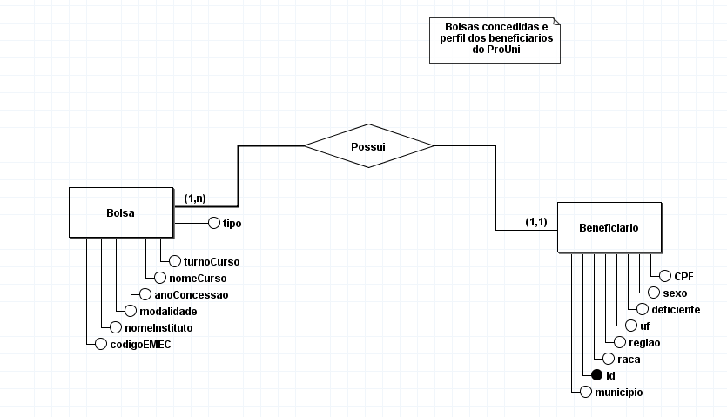

# ESQUEMA RELACIONAL – ER

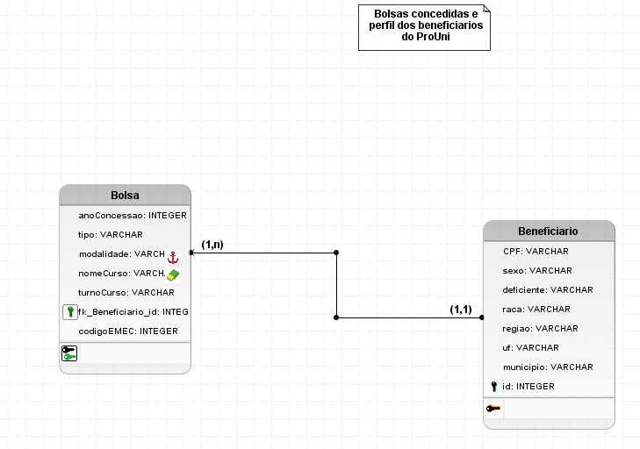

# DICIONARIO DE DADOS

|  |  |  |  |
| --- | --- | --- | --- |
| ProUni | | | |
| Nome | Campo | Tipo | Descrição |
| Ano da concessão da  bolsa | anoConcessao | Integer | Ano da concessão da bolsa ProUni  (início da vigência). |
| Código do e-MEC da  IES que concedeu a  bolsa | CodigoEMEC | Integer | Código do e-MEC referente a IES que  concedeu a bolsa ProUni. |
| Nome da IES | nomeInstituto | VARCHAR | Nome/Razão Social da Instituição de  Ensino Superior que concedeu a bolsa ProUni. |
| Tipo da Bolsa | tipo | VARCHAR | Descrição do tipo da bolsa concedida ao beneficiário do ProUni (integral –100% ou parcial – 50%). |
| Modalidade de ensino | modalidade | VARCHAR | Descrição da modalidade de ensino da bolsa concedida ao beneficiário do ProUni (presencial ou ensino à distância – EAD). |
| Nome do Curso | nomeCurso | VARCHAR | Nome do curso do beneficiário da bolsa ProUni. |
| Turno do Curso | turnoCurso | VARCHAR | Descrição do turno do curso do  beneficiário da bolsa ProUni. |
| CPF do beneficiário | CPF | VARCHAR | CPF do beneficiário da bolsa ProUni |
| Sexo do beneficiário | sexo | VARCHAR | Sexo informado pelo beneficiário da  bolsa ProUni. |
| Raça/Cor | raca | VARCHAR | Raça/Cor informado pelo beneficiário  da bolsa ProUni. |
| Indicação se o  beneficiário é portador  de deficiência | deficiente | VARCHAR | Indicação se o beneficiário da bolsa  ProUni é portador de algum tipo de  deficiência (sim ou não). |
| Região | regiao | VARCHAR | Nome da região de residência do  beneficiário da bolsa ProUni. |
| UF | uf | VARCHAR | Sigla da UF de residência do  beneficiário da bolsa ProUni. |
| Município | municipio | VARCHAR | Nome do Município de residência do  beneficiário da bolsa ProUni. |

# GRAFICOS E CODIGOS SQL

SELECT região, COUNT (*) as num_beneficiário FROM Beneficiario

INNER JOIN BOLSA ON (Beneficiario.id=Bolsa.fk_Beneficiario_id)

WHERE anoConcessao= '2018'

GROUP BY região

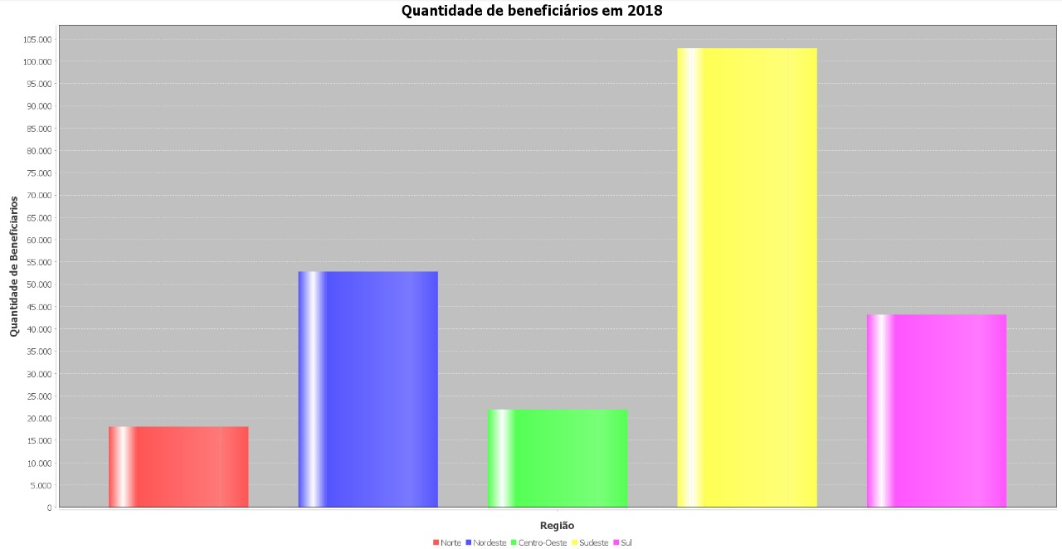

SELECT região, COUNT (*) as num_beneficiário FROM Beneficiario

INNER JOIN BOLSA ON (Beneficiario.id=Bolsa.fk_Beneficiario_id)

WHERE anoConcessao= '2019'

GROUP BY região

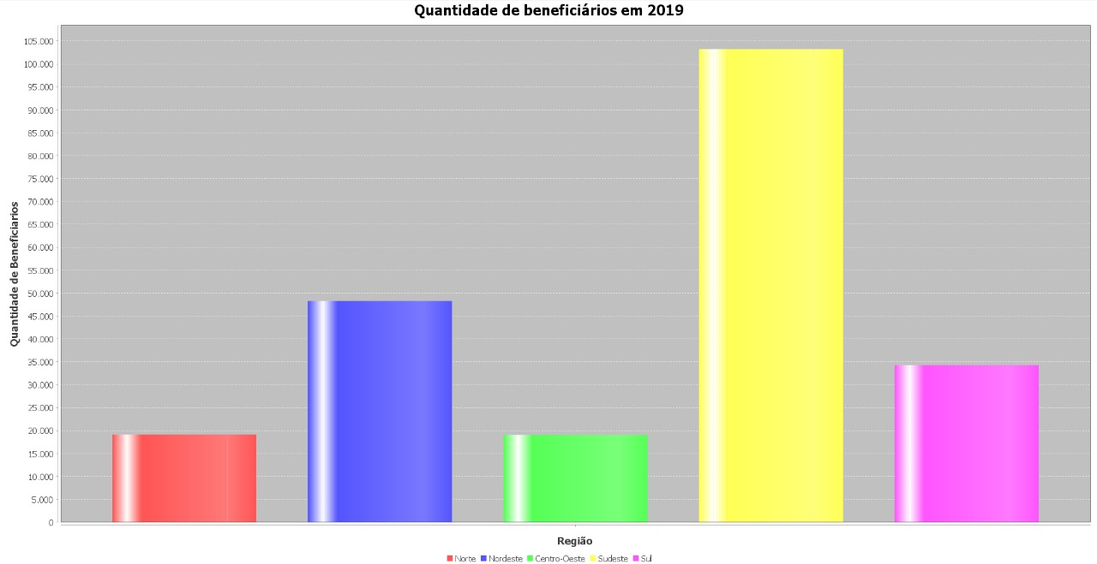

SELECT região, COUNT (*) as num_beneficiário FROM Beneficiario

INNER JOIN BOLSA ON (Beneficiario.id=Bolsa.fk_Beneficiario_id)

WHERE anoConcessao= '2020'

GROUP BY região

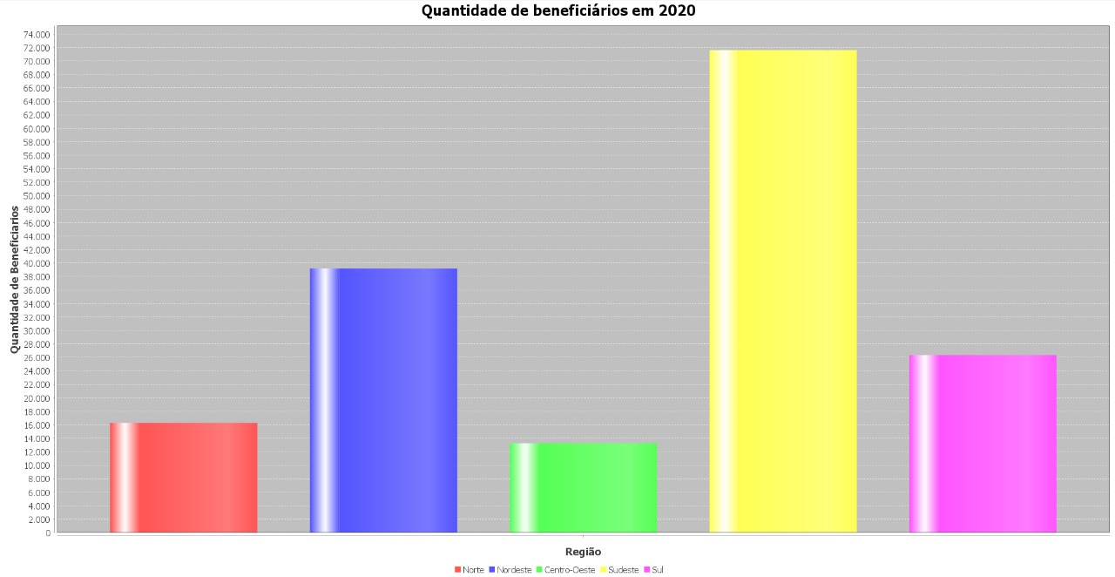

select distinct nomeCurso , count(*) AS NUM_BENEFICIARIOS

from Bolsa

group by nomeCurso having count(*)>10000

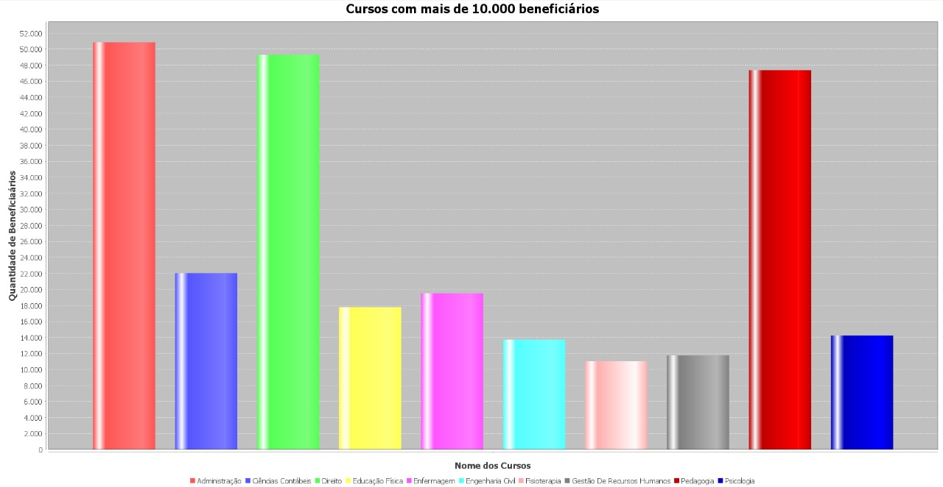

select raca, anoConcessao,count (*) as num_beneficiario from Beneficiario inner join Bolsa on (Beneficiario.id = Bolsa.fk_beneficiario_id) where nomeCurso =’Administração’ group by anoConcessao,raca

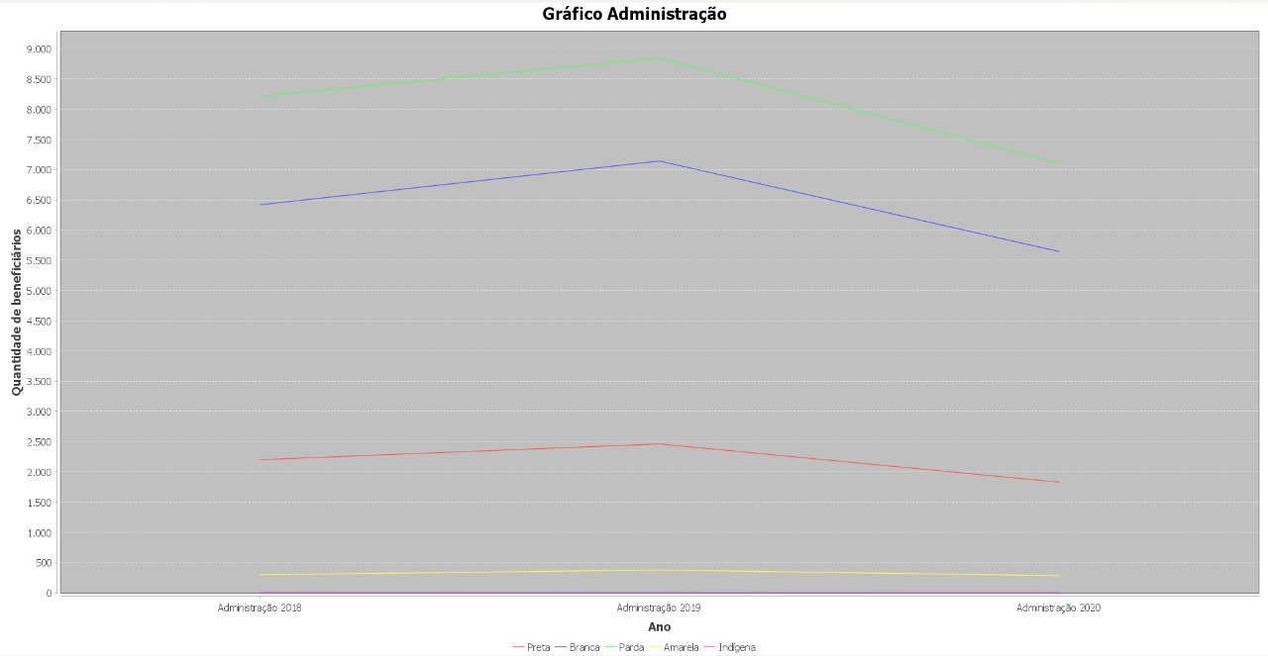

select raca, anoConcessao,count (*) as num_beneficiario from Beneficiario inner join Bolsa on (Beneficiario.id = Bolsa.fk_beneficiario_id) where nomeCurso =’Direito’ group by anoConcessao,raca

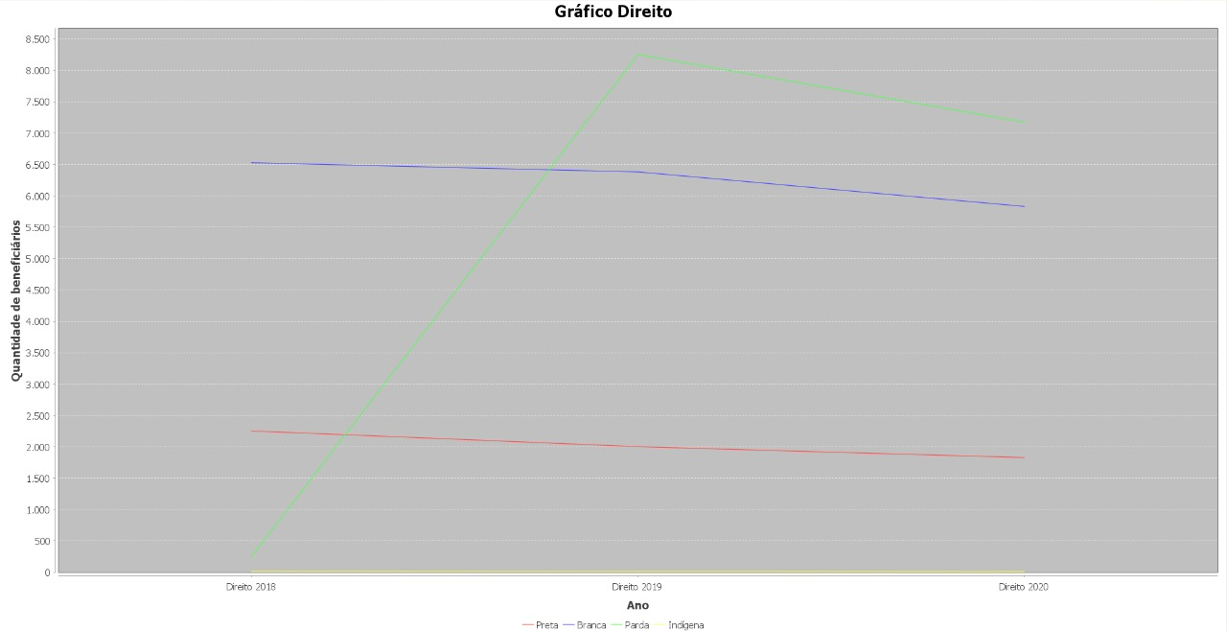

select raca, anoConcessao,count (*) as num_beneficiario from Beneficiario inner join Bolsa on (Beneficiario.id = Bolsa.fk_beneficiario_id) where nomeCurso ='Pedagogia' group by anoConcessao,raca

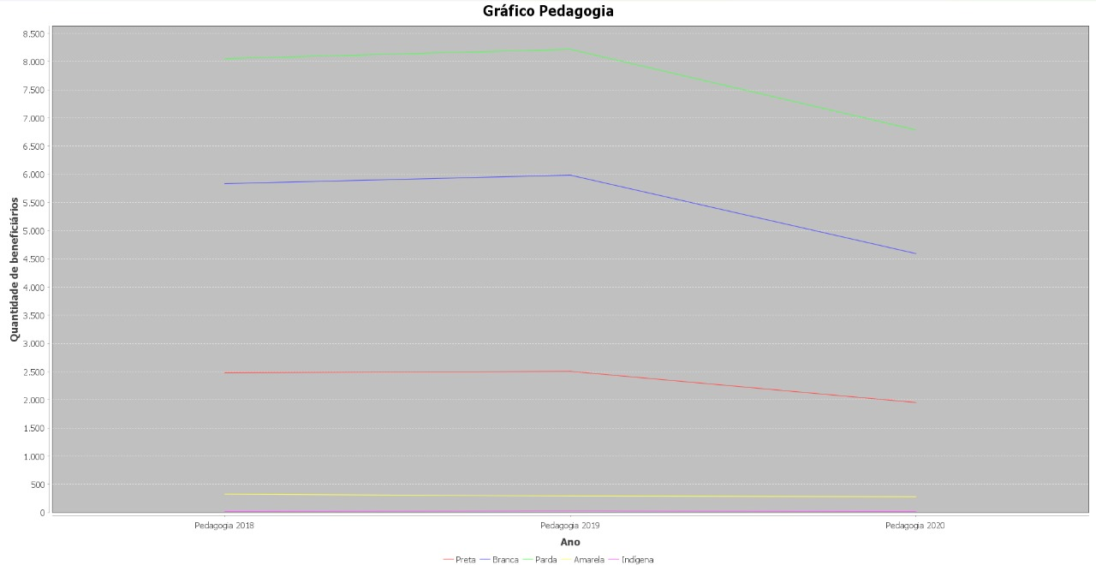

# BIBLIOGRAFIA

FEDERAL, G. Portal de Dados Aberto. **PORTAL DE DADOS ABERTO**, 2022. Disponivel em: <https://dados.gov.br/dados/conjuntos-dados>.

GROUP, D. D. CONVERTCSV. **CONVERT CSV TO SQL**, 2022. Disponivel em: <https://www.convertcsv.com/csv-to-sql.htm>.